**浙江科技学院**

**毕业设计开题答辩报告**

**班 级： 软件工程152**

**学 号： 5150510116**

**姓 名： 余思远**

**指导教师： 孙奕鸣**

**二○ 年 月 日**

**报告目录**

**1．项目简介**

**2．流程图**

**3．原型设计**

**4. 技术栈**

**5．总结**

**6．参考文献或附件（可选）**

**7．英文摘要**

**1．项目简介**

选题名称：《面向高校的医务实时问诊系统》，项目名称：《浙科医务室》。

该项目目的是为在校学生、教职工，在校医务人员提供一个在线问诊平台。用户和医生可以通过手机端（微信小程序）或电脑端完成在线问诊、处方开具等操作。

1. **流程图**

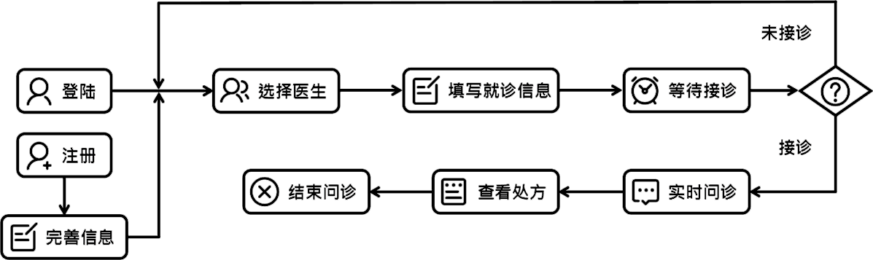

图2-1 患者端问诊流程

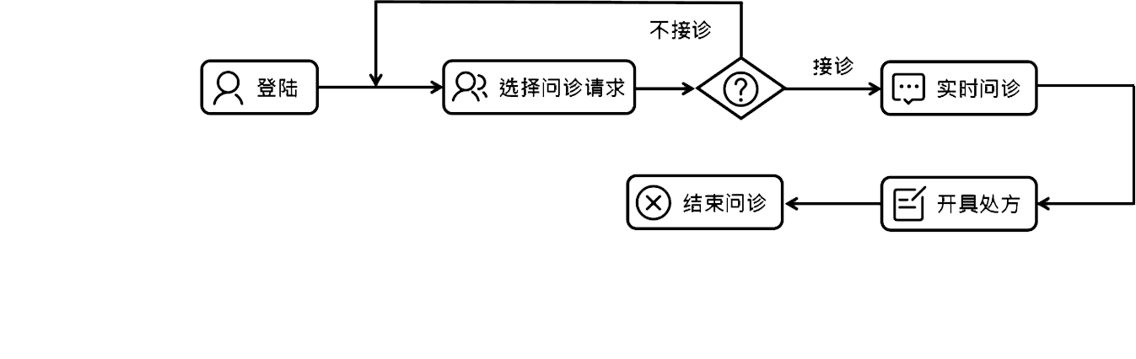

图2-1 医生端问诊流程

1. **技术栈**

前端：Vue、Mpvue、ElementUI、VantUI

后端：Node.js、Koa、Nginx、MySql

实时通信：Socket.io、Weapp.Socket.io